**新 书 推 荐**

**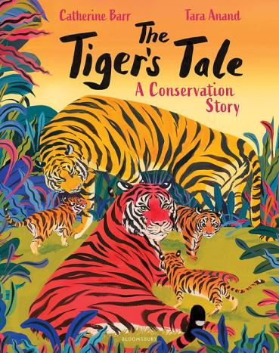****中文书名：《老虎的故事》**

**英文书名：THE TIGER'S TALE**

**作 者：Catherine Barr and Tara Anand**

**出 版 社：BLOOMSBURY**

**代理公司：ANA/Emily Xu**

**页 数：48页**

**出版时间：2023年4月**

**代理地区：中国大陆、台湾**

**审读资料：电子稿**

**类 型：儿童知识绘本**

**内容简介：**

**老虎雄伟、强壮而神秘，是世界上最具标志性的动物之一，也是极度濒危的动物之一。这本引人入胜的书讲述了印度潘纳老虎保护区（Panna Tiger Reserve）老虎失踪的真实故事，情节跌宕起伏、扣人心弦，故事最后老虎们英勇而归。**

《老虎的故事》是《十四只狼》（Fourteen Wolves）的续篇，内容也同样精彩。《老虎的故事》将“再野生化”作为中心主题，聚焦于老虎保护区，在这里发生了哪些有趣的故事？向读者阐明人类携手保护动物的重要性。

《老虎的故事》是杰出的自然科学作家和前绿色和平活动家凯瑟琳·巴尔（Catherine Barr）通过精心研究后撰写。凯瑟琳于2015年入围英国协会图画书奖（The English Association Picture Book Award），并于2016年多次入围英国学校图书馆协会科普图书奖（SLA Information Book Award）。

这本书讲述了一群老虎历经坎坷，但最终“再野生化”的故事，非常吸引人。书中其他非小说内容介绍了包括老虎的物种分类、动物对生态系统的影响、偷猎活动、贩运动物，以及人类如何帮助老虎改善生存现状。

塔拉·阿南德（Tara Anand）为这本图画书绘制了令人惊叹的氛围感插图，她于2021年获得了插画家协会赞克尔学者奖（The Society of Illustrators Zankel Scholar Award）。

**作者简介：**

 **凯瑟琳·巴尔（Catherine Barr）**在接受记者培训后，成为自然历史博物馆的一名记者。凯瑟琳撰写非小说类书籍，旨在鼓励儿童勇于探索、了解并行动起来保护自然、保护地球。凯瑟琳的第一本书《生命的故事》（The Story of Life）入围了英国协会图画书奖（The English Association Picture Book Award），并于2016年入围了英国学校图书馆协会科普图书奖（SLA Information Book Award）。

**塔拉·阿南德（Tara Anand）**是来自印度孟买的插画家和视觉艺术家。她目前在纽约视觉艺术学院攻读美术学士学位。她的作品倾向于从书籍、历史和周围环境中汲取灵感，她喜欢与从女性角度讲述故事的作者合作。她主要从事社论和童书项目。

**内页插图：**

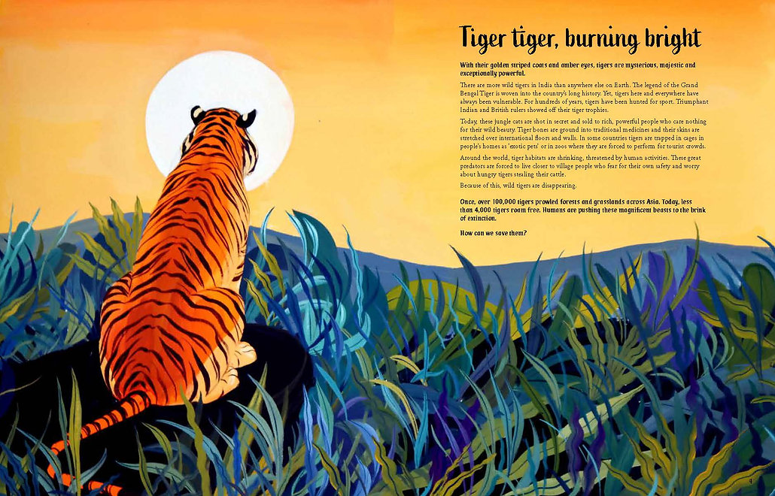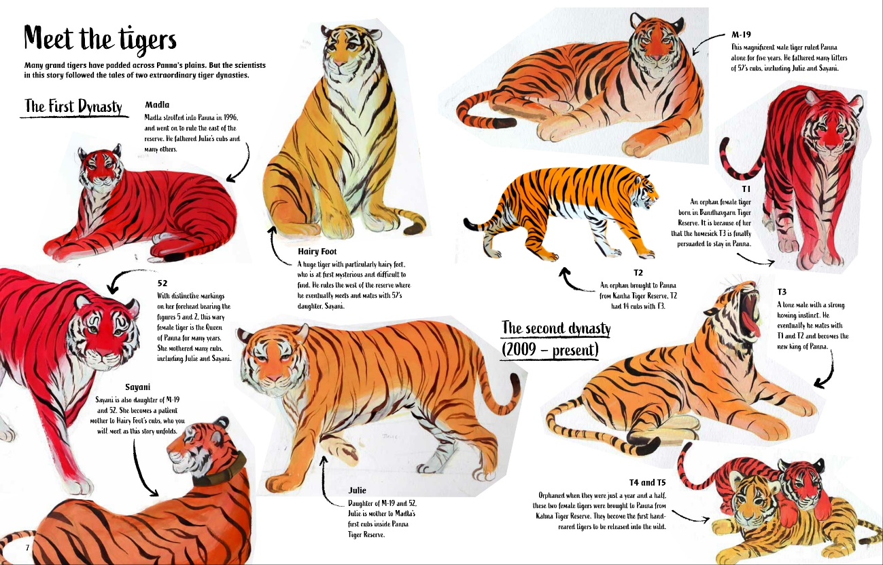

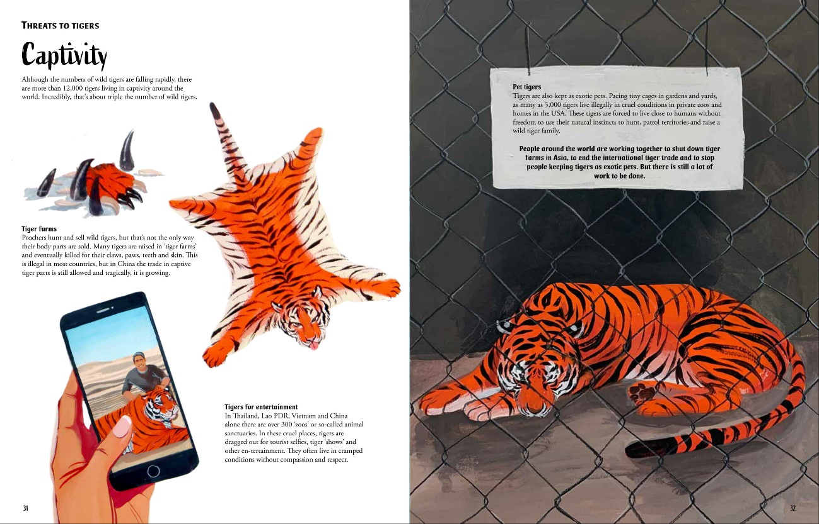

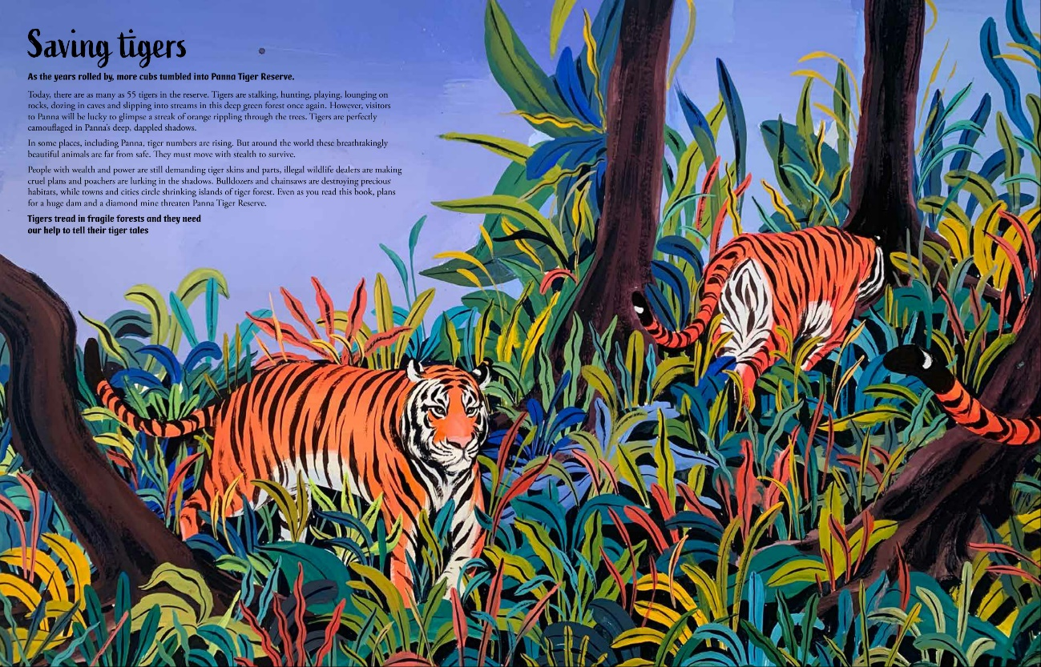

**谢谢您的阅读！**

**请将回馈信息发至：Emily@nurnberg.com.cn**

**徐书凝 (Emily Xu)**

安德鲁﹒纳伯格联合国际有限公司北京代表处

北京市海淀区中关村大街甲59号中国人民大学文化大厦1705室, 邮编：100872

电话：010-82504206

传真：010-82504200

Email: Emily@nurnberg.com.cn

网址：www.nurnberg.com.cn

微博：http://weibo.com/nurnberg

豆瓣小站：http://site.douban.com/110577/

微信订阅号：安德鲁书讯